U盘刷机教程

1. 下载刷机包

将刷机包下载后，保存到U盘根目录下（不要放在文件夹内），将刷机包名称更改为update.img

请注意，update为文件名，.img是文件后缀。

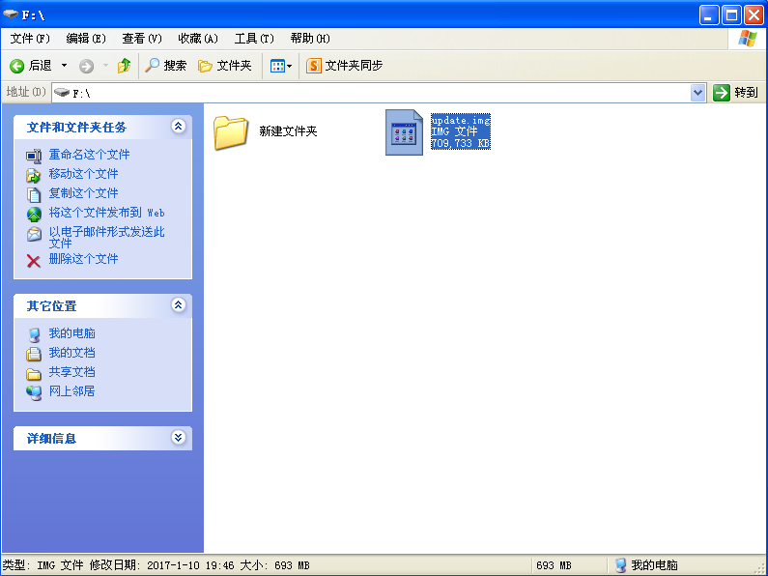

1. 刷机过程

将数拓盒子连接屏幕，将U盘插入盒子上任意一个USB接口。

屏幕自动显示固件升级窗口，无需选择，系统自动进入升级进程。

升级过程中，请勿断电。

1.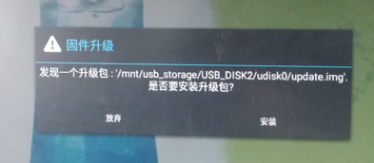

2. 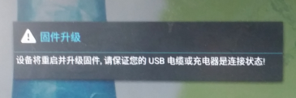

1. 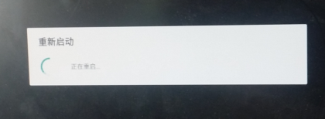
2. 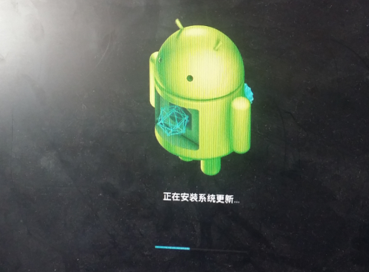

升级完成，界面重新运行数拓海报机，播放内容。